**Manual de usuario**

La pantalla de bienvenida se presenta en la figura posterior, esta pantalla se presenta independientemente del cargo del usuario.

Ilustración 1: Ventana inicial de la app

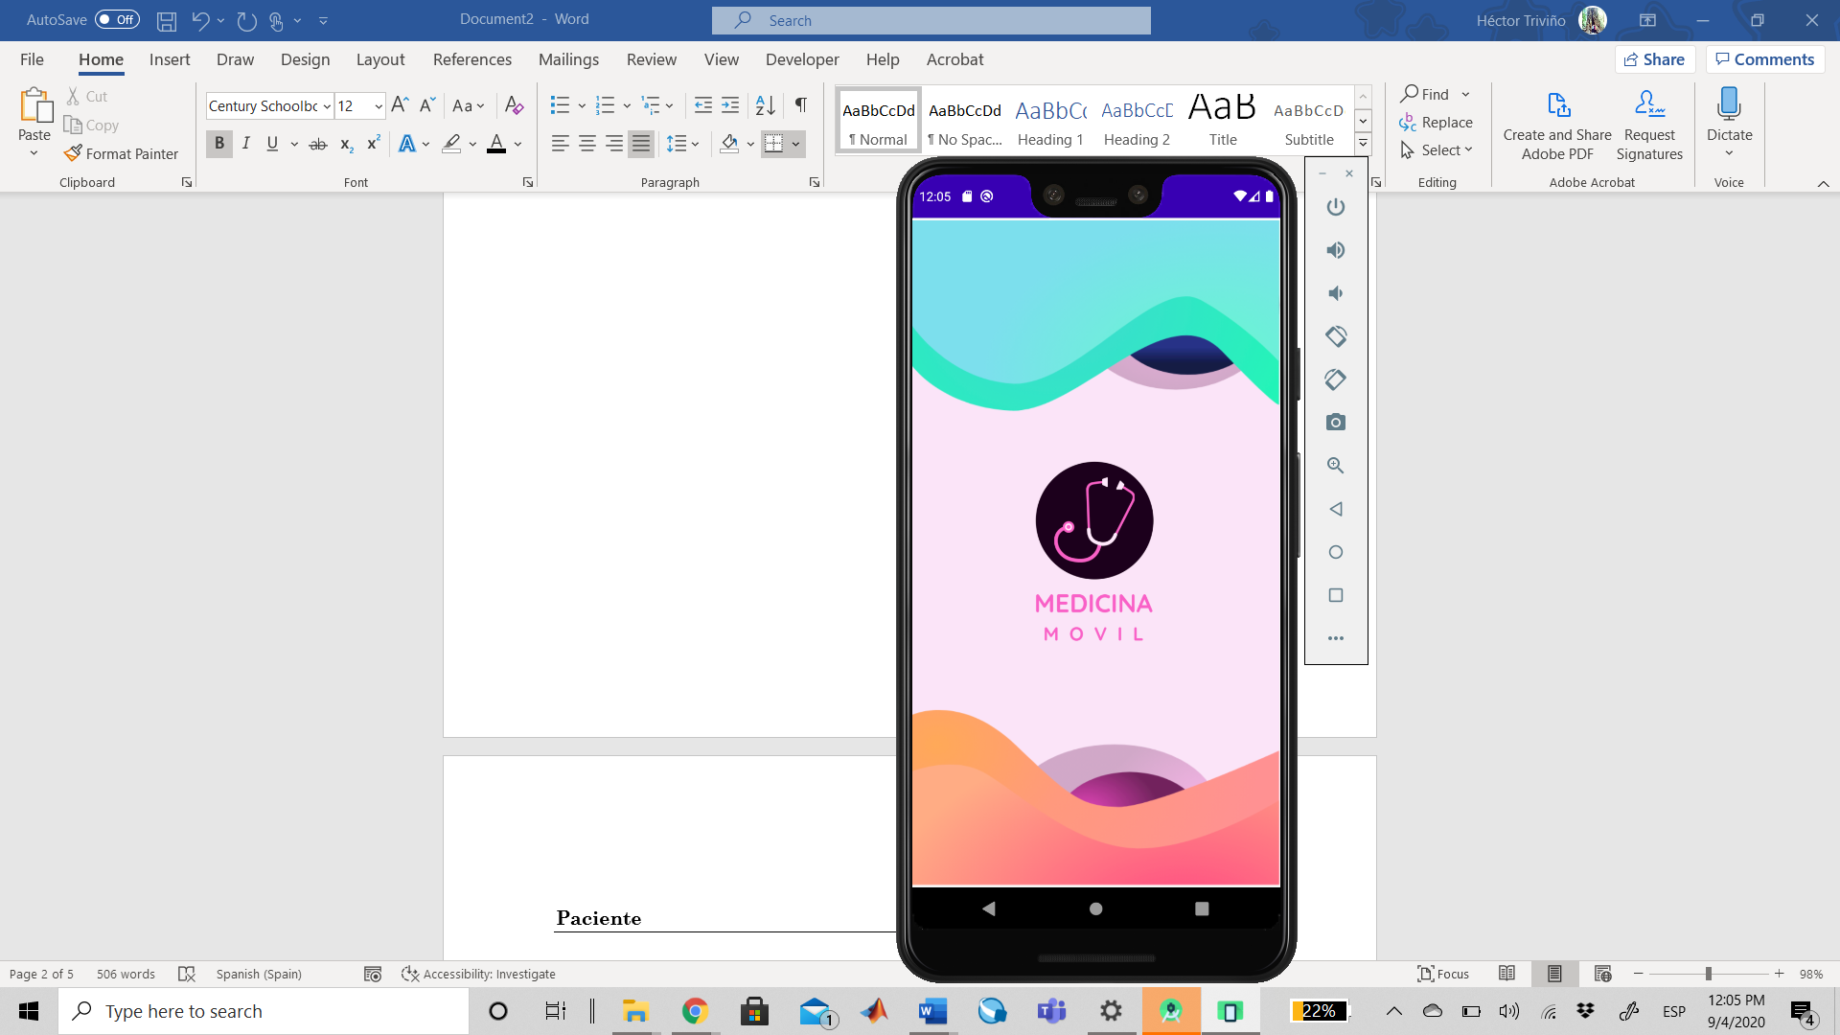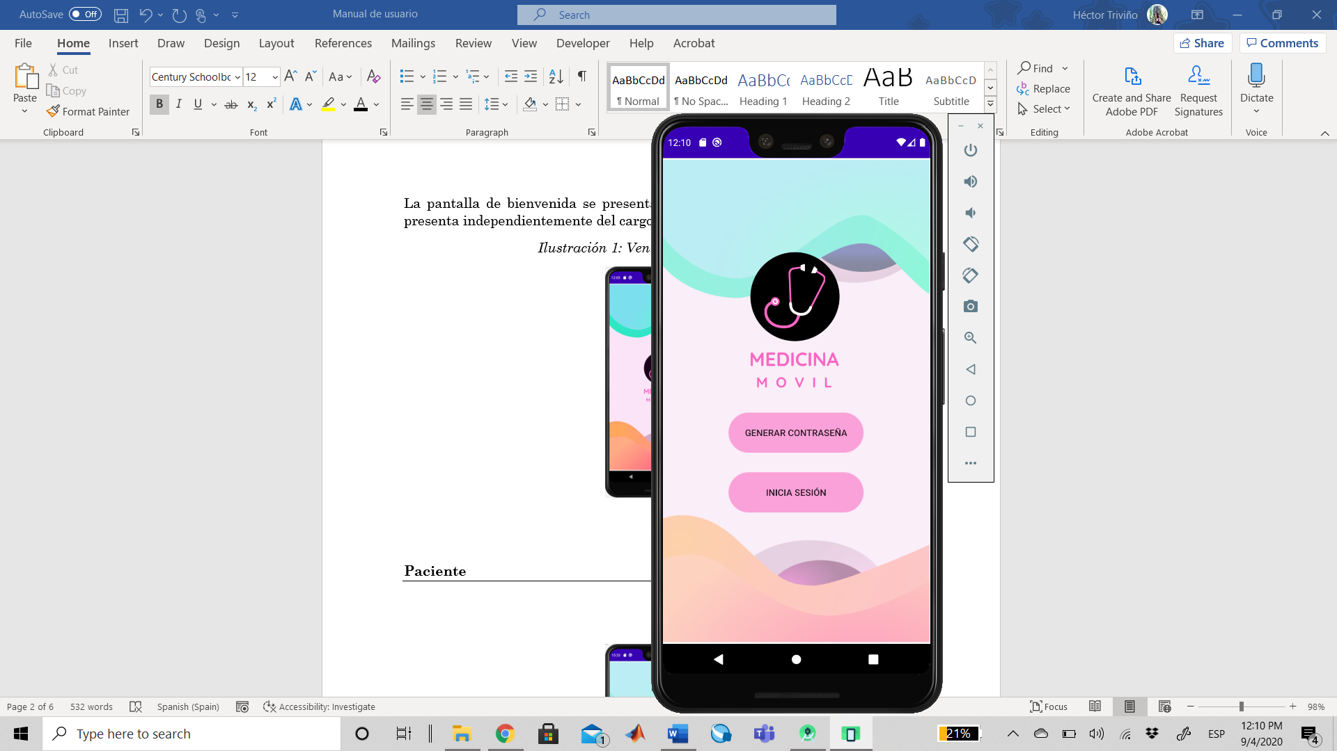

Al seleccionar la ventana de Generar contraseña, se obtendrá la siguiente ventana, de modo que el usuario debe ubicar el número de cédula y la contraseña que desea asignar, en caso de que el usuario se encuentre en la base de datos del hospital, entonces se generará correctamente la contraseña, caso contrario no se permitirá el acceso del mismo puesto que puede ser un ente externo al hospital.

Ilustración 2: Ventana de generar contraseña

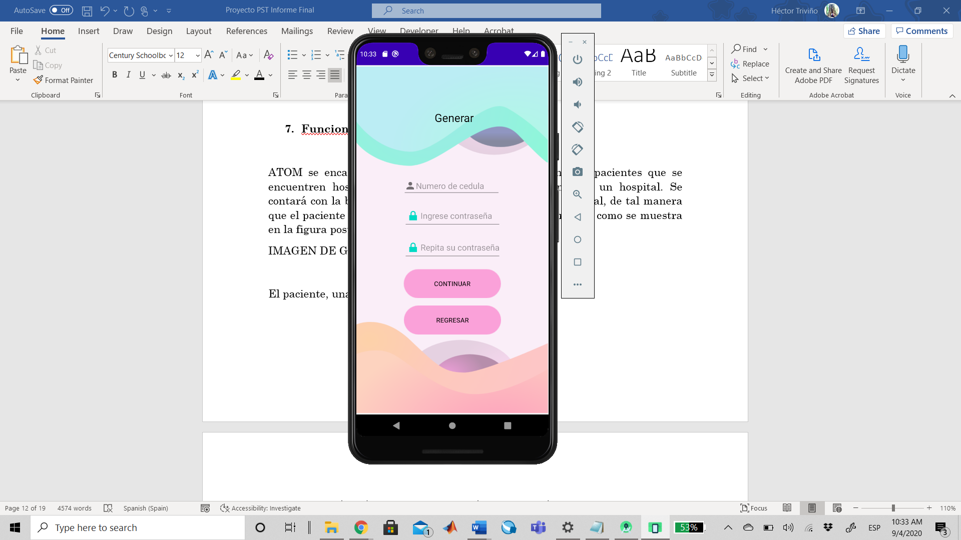

Al ingresar se presentarán los paneles de navegación del usuario, dependiendo del cargo del usuario, si es un paciente o enfermero.

**Paciente**

Los paneles de navegación que presenta el paciente se presentan en la figura posterior

Ilustración 3: Panel de navegación del Paciente

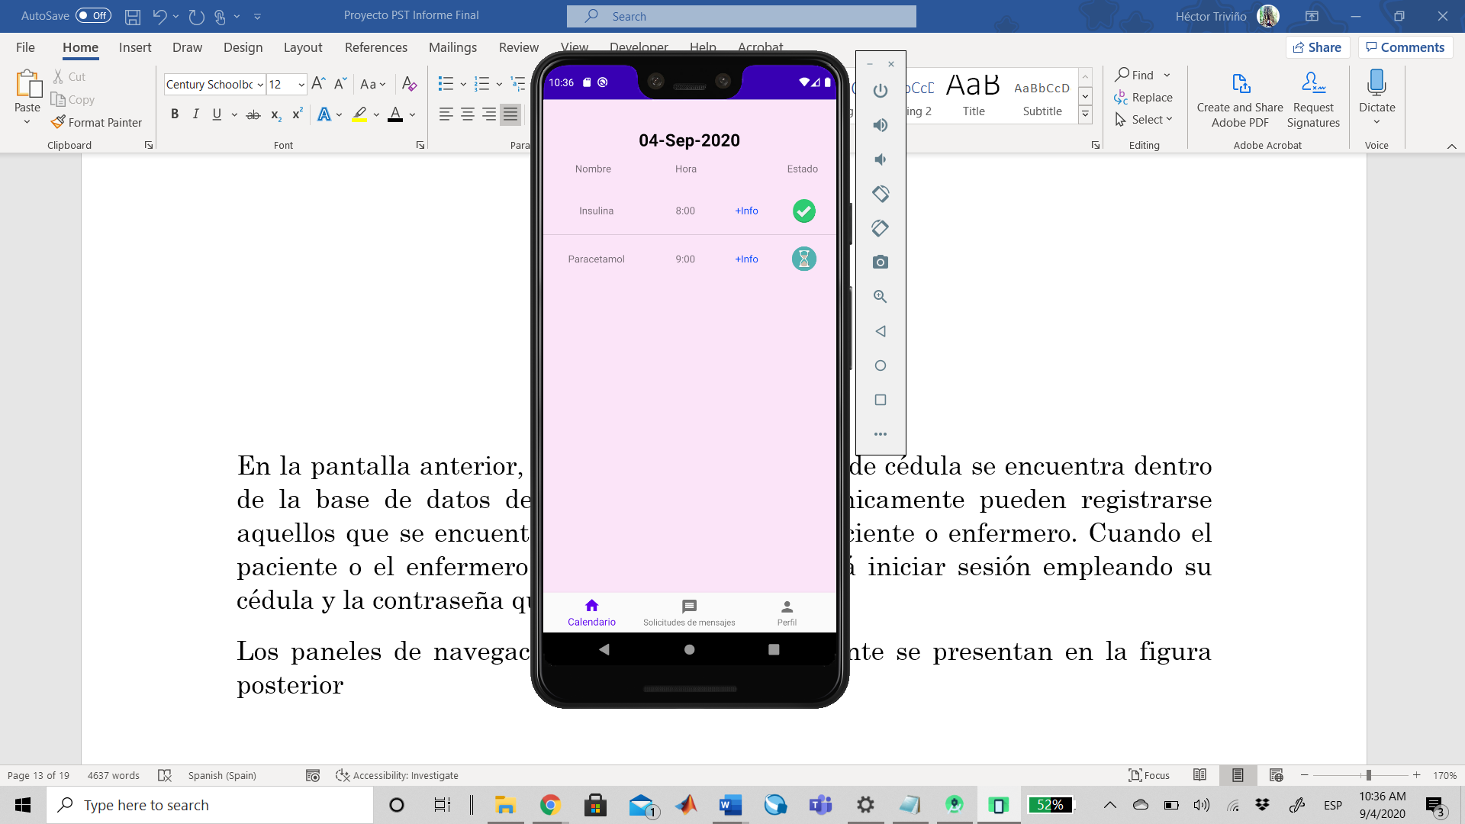 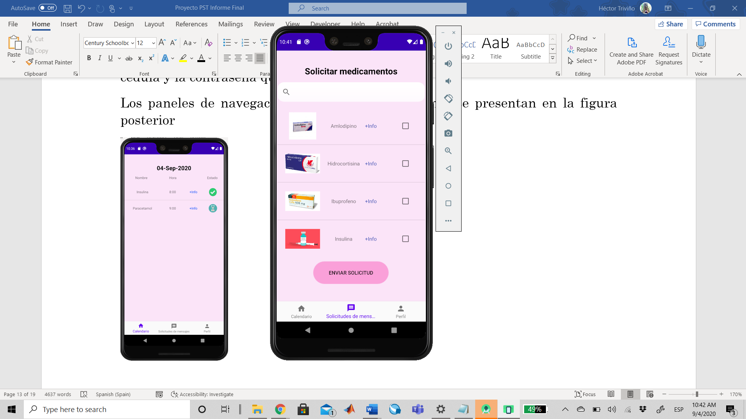 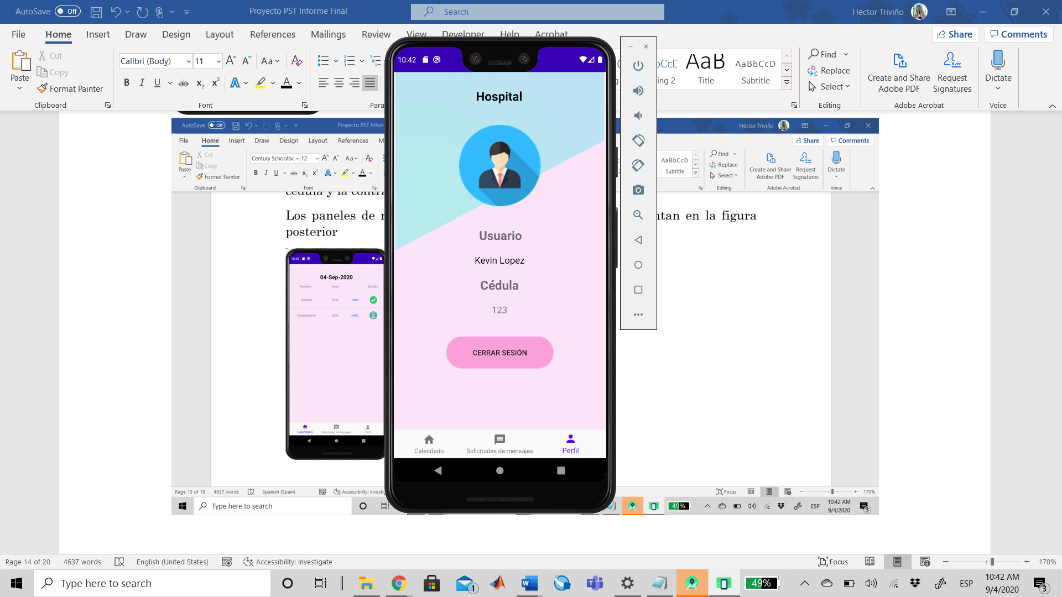

La sección de calendario, le permite visualizar todas las medicinas junto al horario del mismo, además se puede visualizar el estado, en caso de que se presente el visto, esto significa que ya ha sido entregado, mientras que cuando presenta el reloj de arena, este marga que está en proceso, al dar clic en el botón +Info, se presentará el siguiente cuadro despegable que presenta información relacionada al medicamento.

Ilustración 4: Ventana +Info

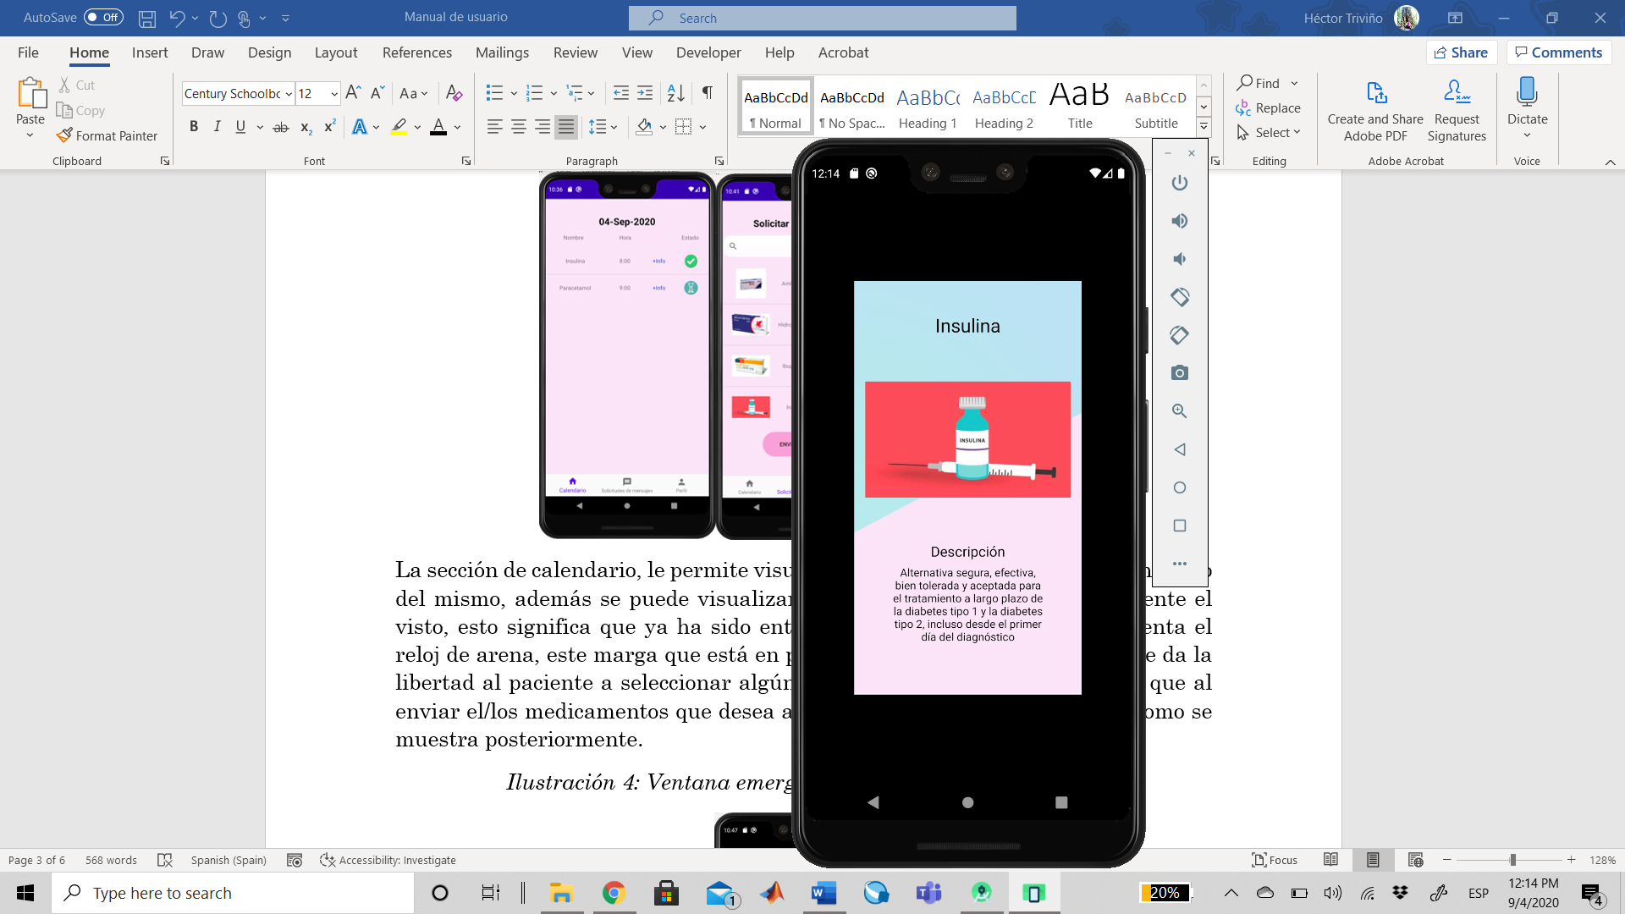

La selcción de solicitudes, le da la libertad al paciente a seleccionar algún medicamento que desee, de modo que al enviar el/los medicamentos que desea aparecerá una ventana emergente como se muestra posteriormente.

Ilustración 5: Ventana emergente de la solicitud del usuario

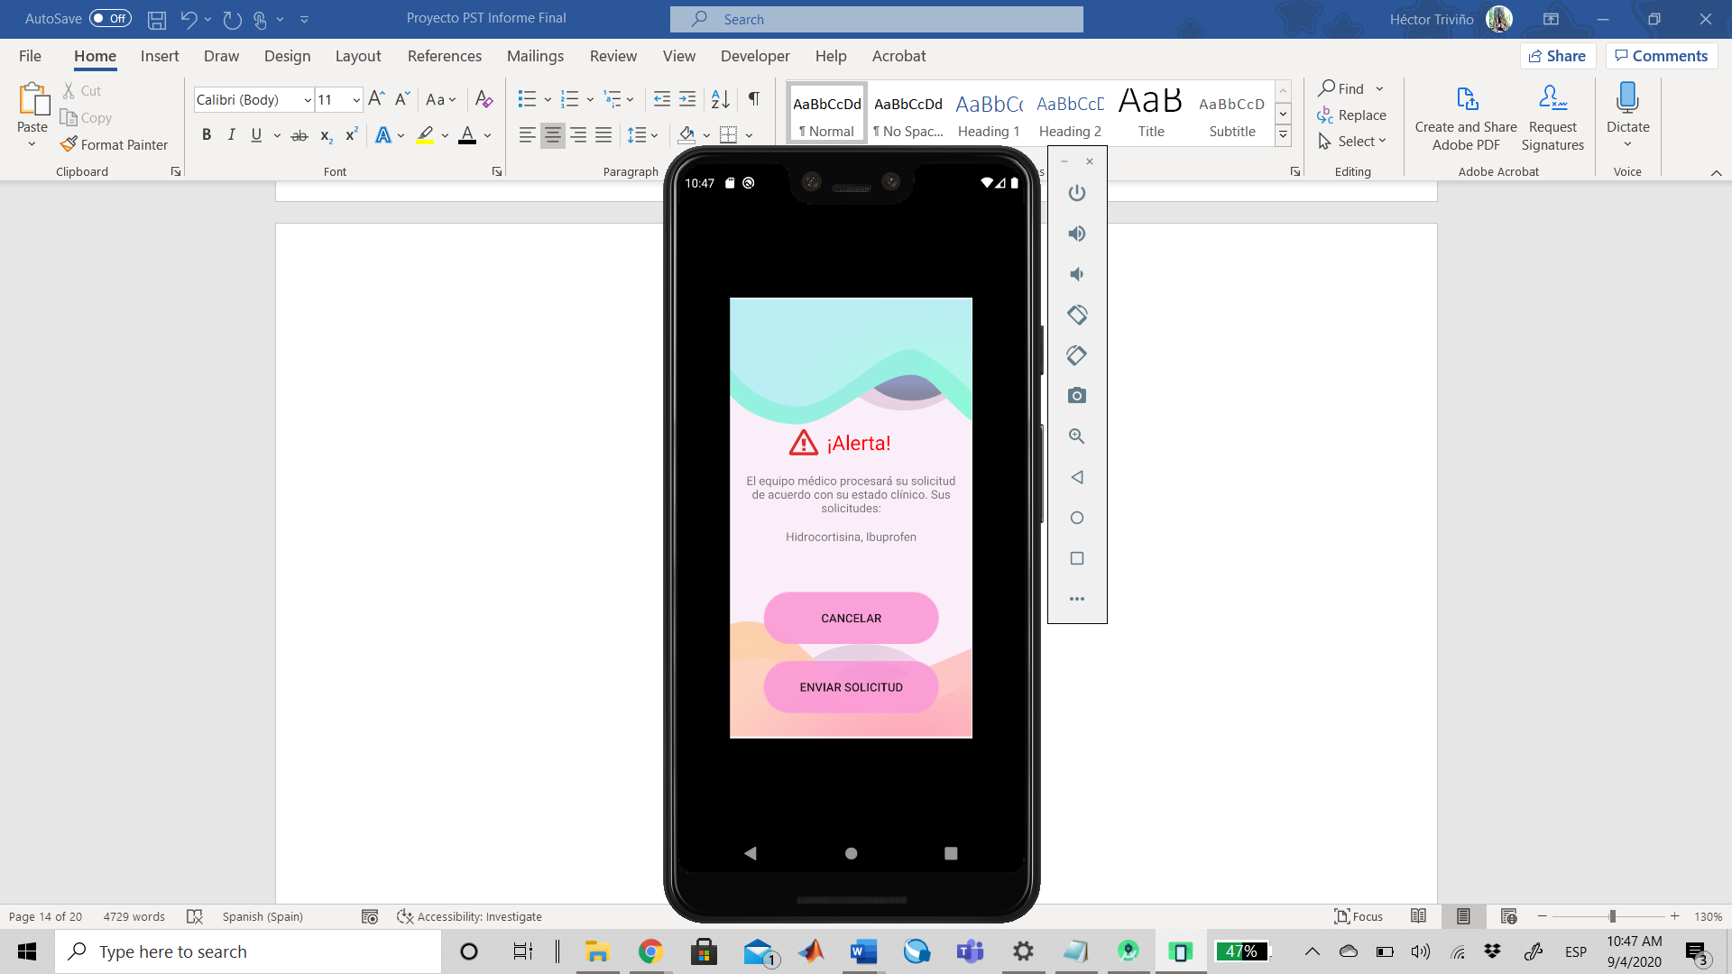

Al enviar la solicitud, automáticamente se agregará a la base de datos. Finalmente, la sección de perfil le permite visualizar sus datos personales y cerrar sesión. Es importante mencionar que cuando el carrito llegue a la puerta de habitación, se le notificará al paciente a fin de que pueda recoger sus medicinas, como se muestra en la pantalla posterior.

Ilustración 6: Notificación de la llegada de las pastillas

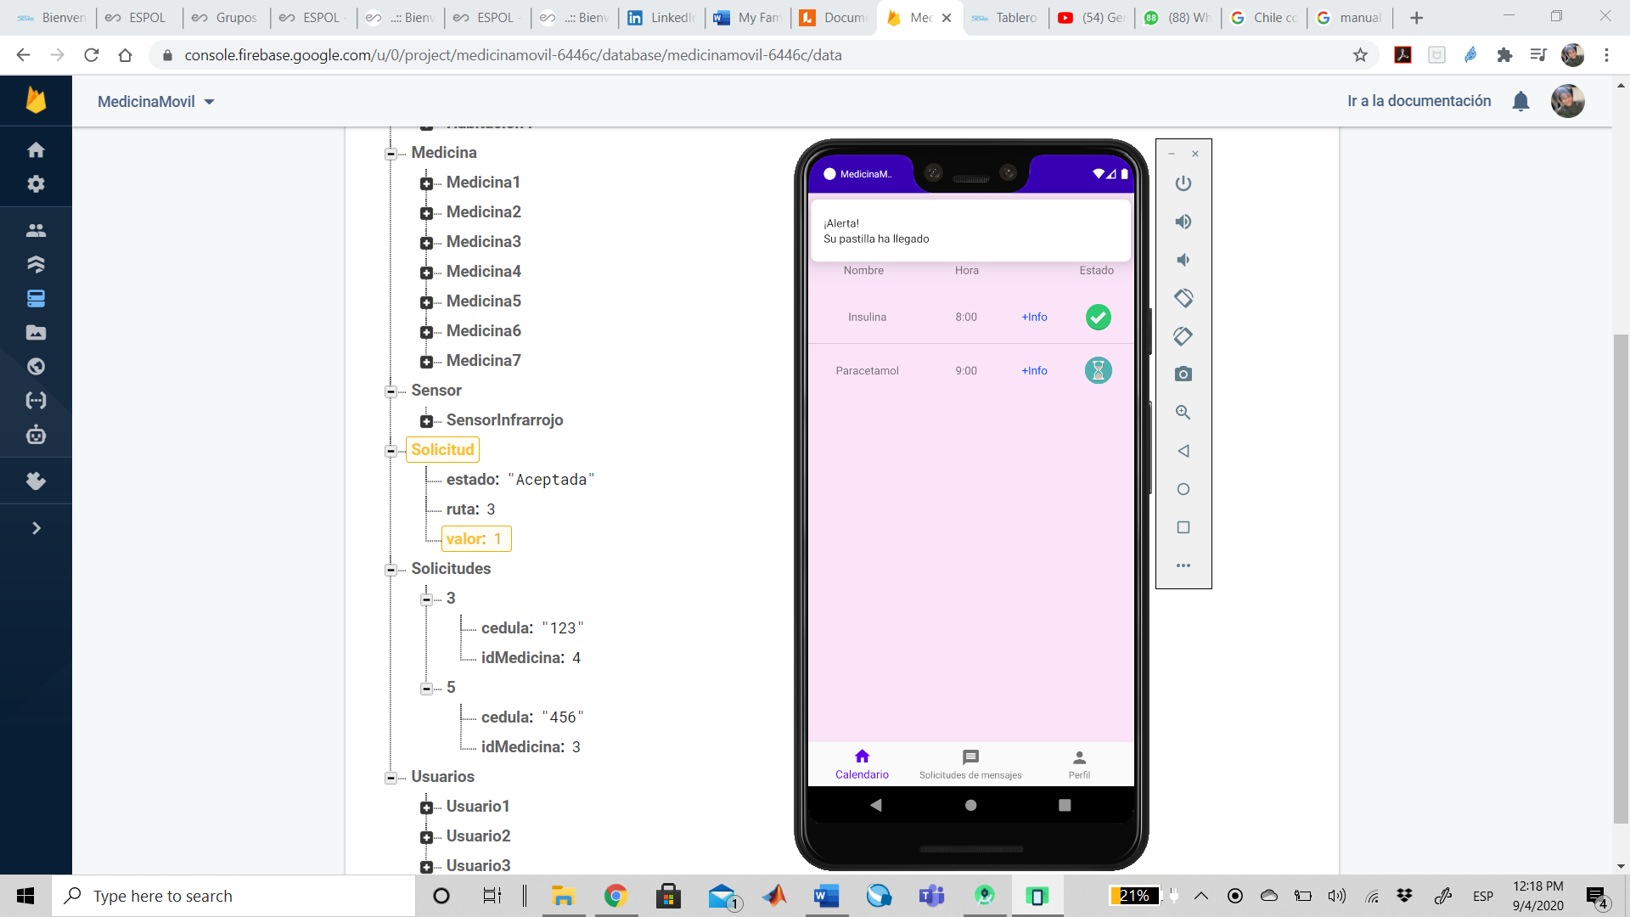

**Enfermero**

Para el caso del paciente el panel de navegación se presenta en la figura posterior.

Ilustración 7: Panel de navegación del Enfermero

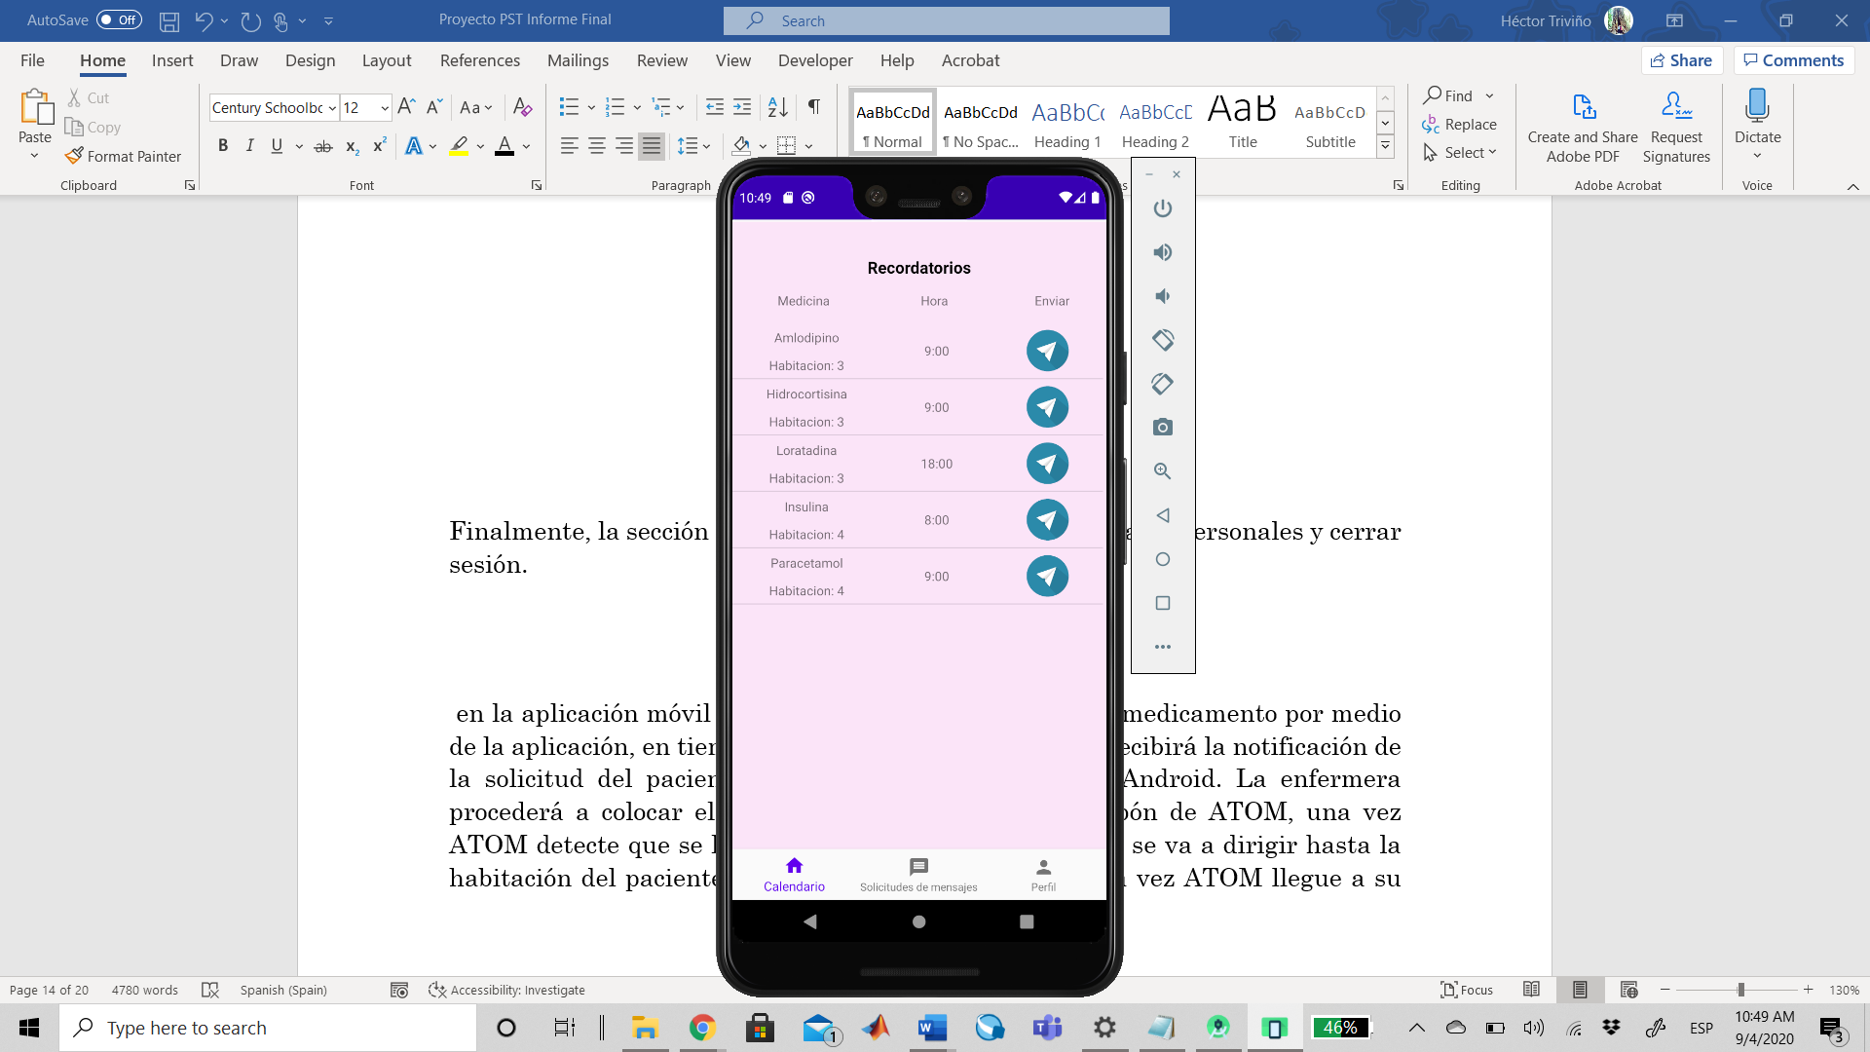 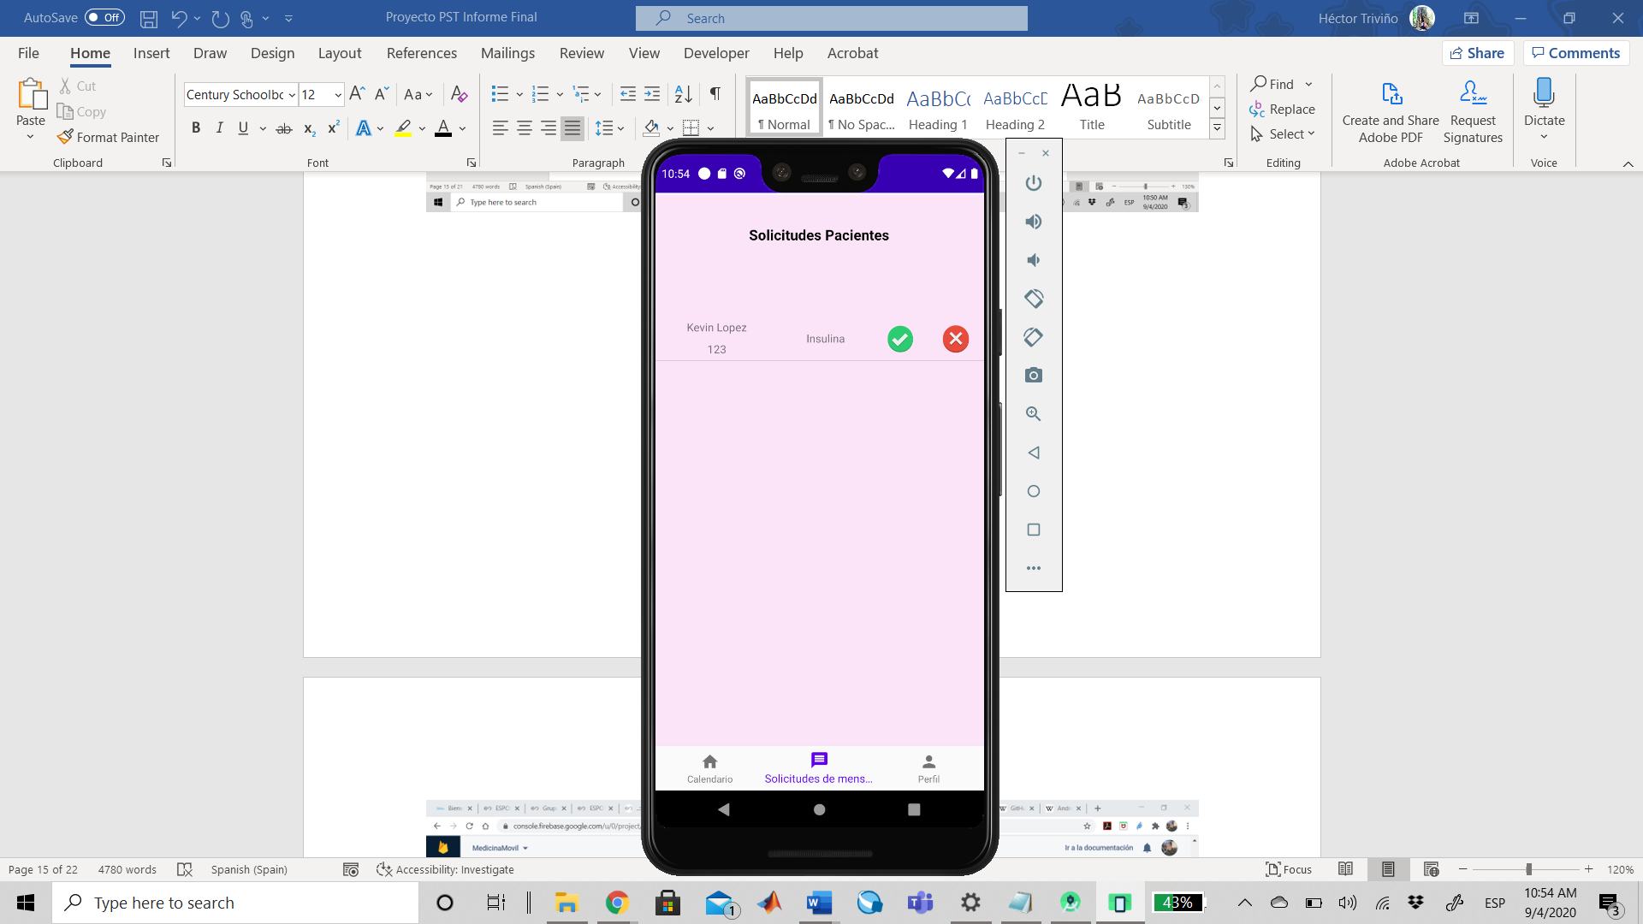 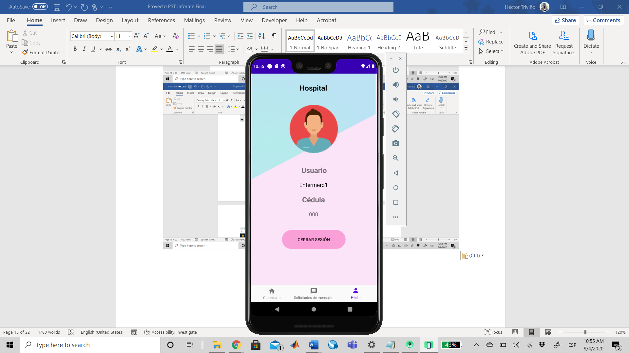

El Enfermero presenta un panel de recordatorios donde se le comunica los nombres de la medicina que debe ubicar en el soporte del carrito para su respectiva traslación hacia la respectiva habitación, de modo que al dar clic a uno de los botones de enviar automáticamente se actualiza en la base de datos la solicitud que se requiere.

Ilustración 8: Interfaz de recordatorios para el enfermero

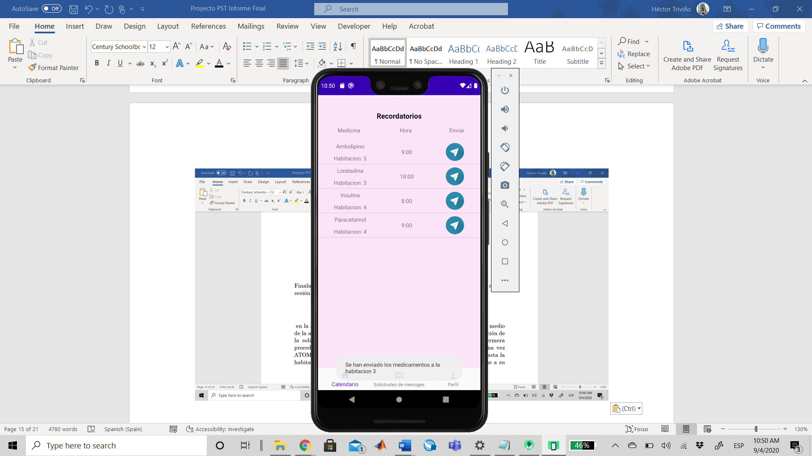

En la sección de solicitudes, se presentan todas las solicitudes que el paciente puede realizar, de modo que el enfermero debe analizar cada solicitud tomando todas las consideraciones del caso, de modo que si decide aceptar la colicitud, debe ubicar el medicamento requerido y dar clic en el visto presentado, posteriormente, se eliminará de la base de datos, y se ubicará su ruta para que el carro tenga en memoria la dirección que debe tomar.

Ilustración 9: Aceptación de una solicitud

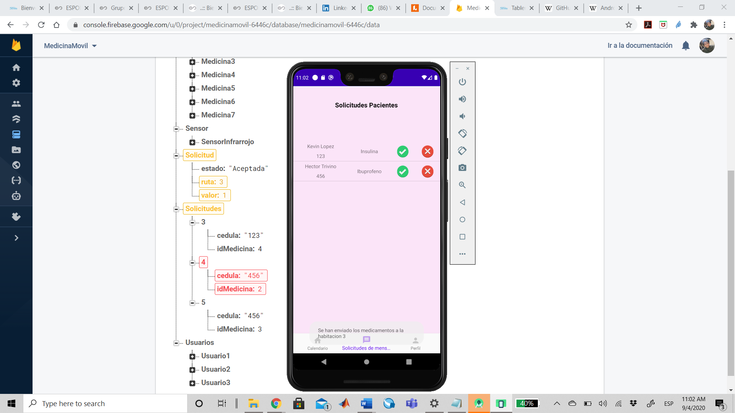

Cuando el enfermero coloque el medicamento solicitado en el capón de Atom (nombre del carrito desarrollado), este iniciará su recorrido y una vez el paciente haya tomado sus pastillas, el carrito regresará al punto inicial.